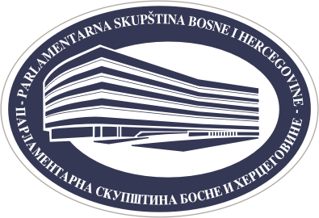

ПАРЛАМЕНТАРНА СКУПШТИНА БиХ
СЕКТОР ЗА ОДНОСЕ С ЈАВНОШЋУ
www.parlament.ba ● e-mail: press@parlament.ba
тел: + 387 33 284 441
тел/фаx: + 387 33 284 447

ОБРАЗАЦ ЗА НАЈАВУ ГРУПНЕ ПОСЈЕТЕ ПАРЛАМЕНТАРНОЈ СКУПШТИНИ БОСНЕ И ХЕРЦЕГОВИНЕ

Назив организације/ институције :
Адреса:

Одговорно лице:
Контакт: | Тел:
Контакт: | e-mail:

Жељени термин посјете: | Датум: |  | Вријеме:
Алтернативни термин посјете: | Датум: |  | Вријеме:

Области које нас посебно интересују су: | - СВЕ  - законодавство  - рад домова  - рад комисија и клубова  - рад посланика и делегата  - евроатлантске интеграције  - објекат ПСБиХ  - транспарентност рада
Заинтересовани смо за сусрет са делегатима / посланицима: ДА НЕ

НАПОМЕНЕ:

- Тачан термин посјете неопходно је након слања овог обрасца прецизирати са Сектором за односе с јавношћу.
- Пожељан крајњи рок за доставу овог захтјева је најкасније седам (7) дана прије жељеног термина посјете а списак посјетилаца најкасније 48 часова прије утврђеног термина посјете.

